DAFTAR ISI
3. Operating Fundamentals 3
3.1. The Technical Display 3
3.1.1. Caption Bar 3
3.1.2. Drop-Down Menus 4
3.1.3. Toolbar Buttons 4
3.1.4. Tactical Display – Track Table 4
3.1.5. Tactical Display – Hooked Contact Information 5
3.1.6. Tactical Display – Control Panels 5
3.1.7. Status Readout Panel 6
3.1.8. Status Bar 7
3.1.9. Alerts and Warnings 8
3.1.10. Tactical Display – Display Features and Elements 8
3.1.10.1. Button Bar Controls 9
3.1.10.2. Picture Orientation 9
3.2. Tactical Picture 10
3.2.1. Display Symbology 10
3.2.2. Cartographic Data 11
3.2.3. Compass Card 12
3.2.4. Sensors 12
3.2.5. Weapons 12
3.3. Tote Display 13
3.3.1. Trainee Tote Displays 13
3.3.2. Instructor Tote Displays 13
3.4. Intercommunications Systems 15
3.4.1. Overview 15
3.4.2. Channel CCT 16
3.4.3. Channel Status Indicators 16
3.4.4. Status Indicators 19
3.4.5. Other Functions 19
3.5. Basic Operating Controls 20
3.5.1. View Controls 20
3.5.1.1. Full Screen Display 20
3.5.1.2. Picture Scale 20
3.5.1.3. Picture Centre 20
3.5.1.4. Range Rings 21
3.5.1.5. Picture Filters 21
3.5.1.6. Picture Filter Override 22
3.5.1.7. Track History 22
3.5.2. Hooking and Controlling Track 23
3.5.2.1. Hooking Tracks 23
3.5.2.2. Selecting Tracks for Control 23

- Operating Fundamentals

The Technical Display
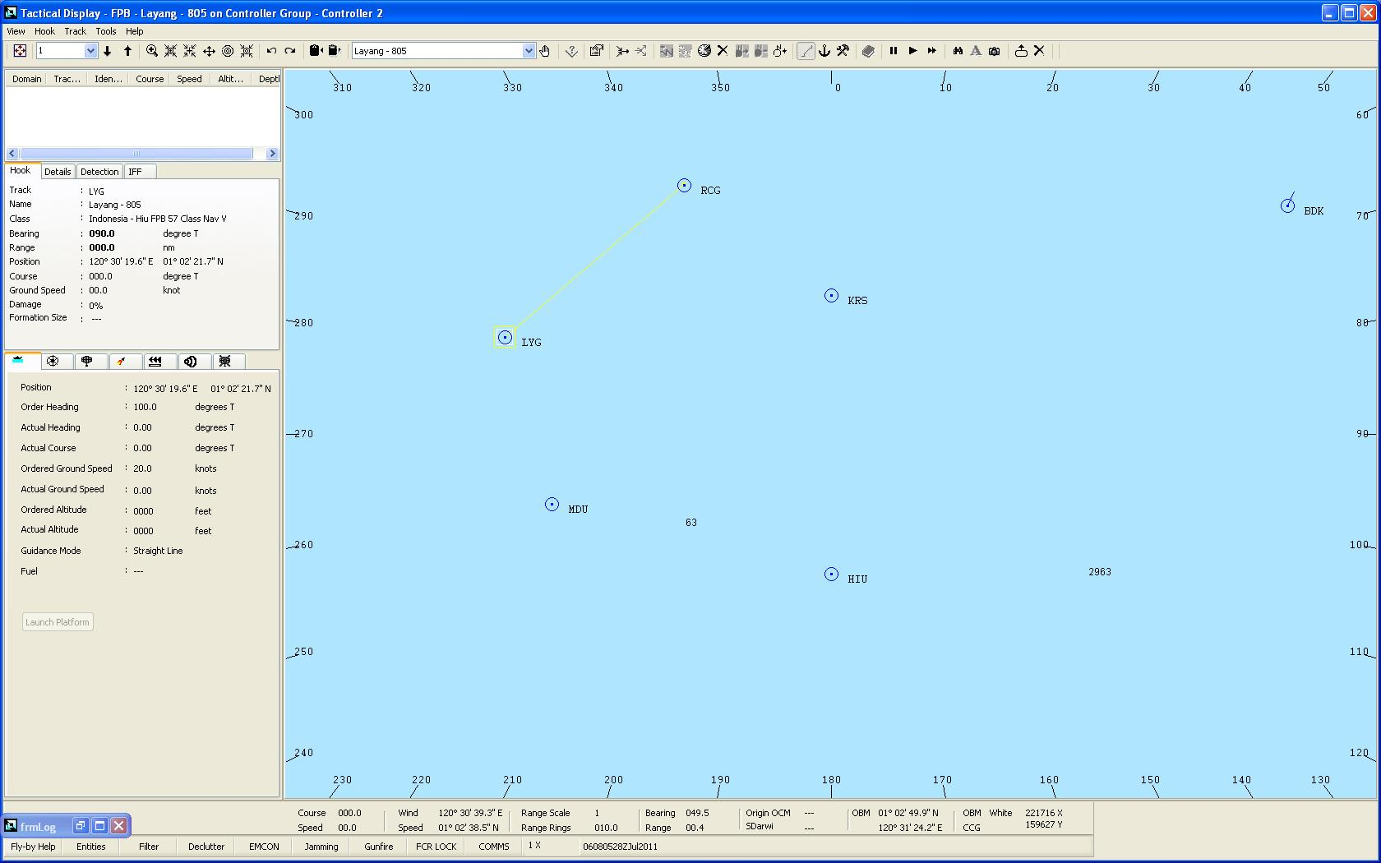
Gambar 4-1. Tactical Display Screen

Caption Bar
Gambar 4-2. Caption Bar Example
Caption Bar terletak pada bagian paling atas tampilan. Terdiri dari 3 bagian informasi (dari kiri ke kanan) :
- Controlled Platform Name : menampilkan nama yang di assign ke platform yang sedang dikendalikan dari station ini.
- Workstation Identification : menampilkan identifikasi bergantung dari user yang log-in dengan variasi seperti :
- Cubicle No. Station No.
- Briefing Room No.
- Controller No.
- Developer No.
- Role Identification : menampilkan status tampilan yang disajikan kepada user dengan susunan seperti :
- [Command Platform: <Platform Identifier>]
- [Game: <Game Identifier>]

Drop-Down Menus
Menampilkan menu yang telah dikelompokkan dan diaktifkan dengan cara meng-klik pada menu bar yang ada pada bagian atas window.
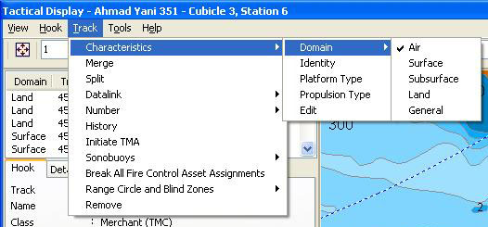
Gambar 4-3. Typical Drop-Down Menu

Toolbar Buttons
Tombol-tombol Toolbar terletak dibawah menubar dan digambarkan dengan ikon grapis yang unik.
Gambar 4-4. Tactical Display Menus and Toolbar (Left\Right Sides)

Tactical Display – Track Table
Panel informasi Track Table berada di sisi kiri layar tactical display, yang menampilkan data dari berbagai tipe track (Domain, Track Number, Identity , Course, Speed, Altitude) yang ada di tactical display.
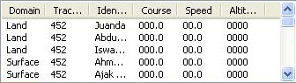
Gambar 4-5. Track Table Panel
Untuk setiap tracks, data yang ditampilkan adalah :
- Domain (Point and AOP tracks only)
- Bearing Type (Bearing tracks only)
- Track Number
- Identity
- Course (Point tracks only)
- Speed (Point and AOP tracks only)
- Altitude/depth (Point tracks only)
- Radius (AOP tracks only)

Tactical Display – Hooked Contact Information
Panel Hook terletak di sisi kiri layar tactical display, menampilkan data hooked track. Data yang ditampilkan bergantung pada tipe tracks yang ditangkap dengan aksi hook dan station yang menerima informasi.
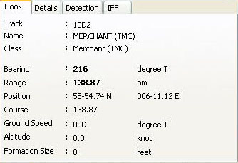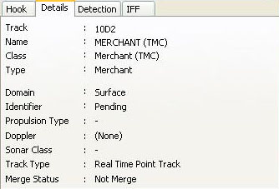
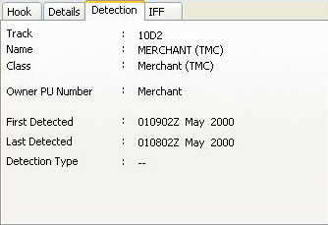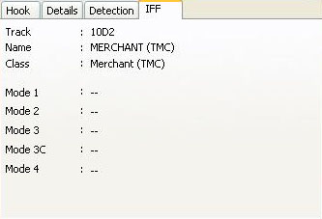
Gambar 4-6. Hooked Contact Information Trainee’s Display Panel
Gambar 4-6 menampilkan informasi bagi siswa. Terdiri dari 4 tab yang menampilkan informasi seperti Track (Instructor only), Name, Class, Bearing, Range, Position, Origin, Centre, Course, Ground Speed, Altitude/Depth, dan Formation Size.

Tactical Display – Control Panels
Panel pengendali ini berada di sisi kiri layar tactical display. Digunakan untuk mengatur parameter yang dibagi kedalam tab antara lain Ownship Status, Platform Guidance, Sensor Control, Weapons Control, ECM Control, FCA Control dan EMCON.
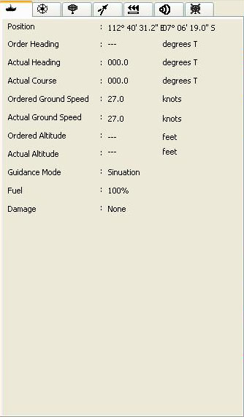
Gambar 4-7. Tabbed Control Panels

Status Readout Panel
Panel ini menampilkan informasi terkait tampilan pada tactical display.
Gambar 4-8a. Status Readout Panel (Left-hand Side)

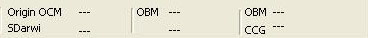
Gambar 4-8.b Status Readout Panel (Right-hand Side)

Informasi yang ditampil adalah (gambar 4-7a):
- Baringan (°T) platform yang di control dan kecepatannya (kts).
- Arah angin (true atau relative, dalam m/s)
- Skala jarak yang ada pada gambar tactical (n/m) dan range ring spacing (nm).
- Posisi cursor Range/bearing (bearing [°T] and range [nm])

Informasi yang ditampil adalah (gambar 4-7b):
- Jarak dan baringan cursor awal.
- Posisi cursor mouse dalam latitude dan longitude
- Warna cursor mouse dan posisi dalam koordinat kartesian.

Status Bar
Gambar 4-9. Tactical Display Status Bar (Right-hand Side)

Status bar berisi informasi sebagai berikut (dari kiri ke kanan) :
- Fly-By Help: akan menampilkan “Ready” pada saat latihan dijalankan.
- Entities (hanya untuk instruktur) : menampilkan jumlah total entitas yang aktif dalam latihan. Status entities akan berubah menjadi kuning jika jumlahnya mendekati maksimum dan menjadi merah jika jumlah maksimum tercapai.
- Filter: “FILTER” akan tampil jika setidaknya satu track filter aktif.
- Declutter: Declutter akan tampil jika fungsi ini di aktifkan di cubicle siswa.
- EMCON Status
- Jamming Status: “JAMMING” akan tampil jika cubicle terkena radar noise jamming.
- Gunfire Status: status “GUNS” (warna kuning) akan tampil jika setidaknya ada 1 senjata ditembakkan.
- FCR Lock Status: When the controlled platform has an ESM operating and a redhighlighted FCR LOCK is displayed, the controlled platform is locked up by another platform's FCR.
- Communications Damage Status : COMMS akan di highlight merah jika system komunikasi di cubicle dalam keadaan rusak.
- Game Speed Status: menampilkan kecepatan latihan yang sedang berlangsung. Saat kecepatan latihan normal, maka status yang tertera adalah Normal. Jika variasi kecepatan seperti 1x, 2×, 4×, 8× or 16× dipilih maka kecepatan tersebut yang akan muncul sebagai status dan akan di highlight kuning. Saat jeda latihan, status akan menampilkan FROZEN dalam highlight merah.
- Date/Time Group: menunjukkan catatan tanggal dan waktu saat ini. Catatan ini adalah catatan baku untuk semua tampilan console siswa, namun di console intruktur akan sedikit berbeda.

Alerts and Warnings
Gambar 4-10. Alerts and Warnings Display
Tampilan Alert dan Warning yang muncul pada sisi kiri panel Status Readout (gambar 4-10 ), digunakan untuk memberitahukan siswa dan instruktur atas perubahan status yang terjadi selama proses latihan berlangsung. Alert untuk siswa akan muncul dengan tulisan merah, sedangkan Warning akan muncul dengan tulisan kuning.

Warning terhubung langsung dengan tindakan yang diambil oleh siswa, dimana Alert dihasilkan dari kondisi tertentu. Sebuah pesan alert dan warning tampil hanya pada workstation yang relevan dengan pesan tersebut. Keduanya akan tampil sesuai dengan prinsip antrian.

Operator dapat menghapus alert/warning dengan cara klik kiri pada pesan menggunakan mouse, artinya pesan terakhir yang diterima akan di hapus dan pesan terakhir kedua akan ditampilkan. Kurang lebih terdapat 20 pesan yang dapat disimpan dan di didapatkan kembali.

Daftar alert dan warning dapat dilihat di Appendix A.

Tactical Display – Display Features and Elements
Tactical display milik instruktur dapat dilihat pada gambar dibawah, berisi tactical plot, atau gambar plan position, seperti yang dideteksi oleh sensor ownship dan dilaporkan oleh simulated datalink. Siswa dapat melihat deteksi yang dihasilkan oleh sensor lokal dari command platform dan remote detection oleh PU yang ada di datalink.
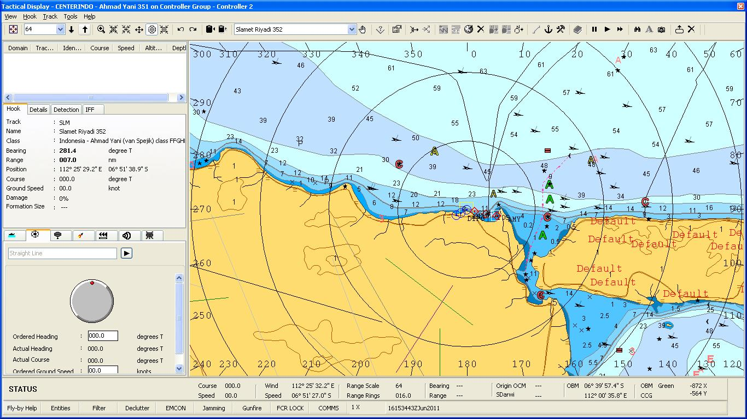
Gambar 4-11. Tactical Display With Tracks, Range Rings and Compass Card

Button Bar Controls
Gambar 4.12 menampilkan macam-macam tombol yang digunakan dalam kedua tactical control displays. Control yang berada di intruktur dan siswa sedikit berbeda, dapat dilihat pada gambar berikut.
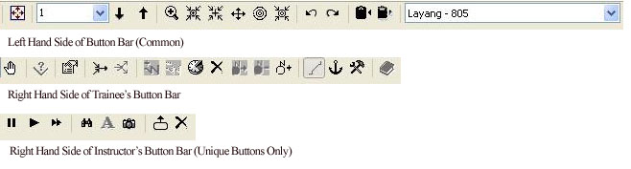
Gambar 4-12. Tactical Display Screen Button Bars

Picture Orientation
Picture orientation yang dapat dipilih oleh operator:
- TrueMotion: gambar berada pada ditengah posisi geografis (ditengah area latihan) dengan bagian atas tampilan mewakili utara.
- North Up: bagian tengah gambar di posisi relative terhadap track, dengan bagian atas layar selalu mewakili utara. Orientasi ini merupakan pengaturan dasar pada layar siswa.

Tactical Picture

Display Symbology
Gambar 4-13. Tactical Display Symbology - Tracks
Simbol-simbol Naval Tactical Data System (NTDS) dan STANAG 4420 digunakan untuk mewakili target yang terdeteksi oleh sensor ownship, yang dilaporkan oleh simulated datalink atau dibuat secara manual. Simbol termasuk reference points, land units dan bermacam-macam tipe platform.

Main Symbol: symbol NDTS atau STAGNAG 4420 digunakan untuk menunjukkan track. Hanya track posisi dan AOP yang memiliki symbol. Track baringan ditunjukkan dengan garis.

Merge Indicator: jika tampil berarti track berisi satu atau lebih komponen track yang digabungkan.

Track Leader: panjang tetap dari sebuah garis yang menunjukkan baringan dari platform track (cth: course). Domain platform menyatakan panjang garis. Hanya valid untuk position tracks.

Detection Type: menunjukkan bahwa platform hanya dapat dideteksi oleh tipe sensor sebagai berikut:
- A (Acoustic) : dideteksi oleh sonar
- E (ESM): dideteksi oleh Electronic Support Measures (hanya baringan)
- M (MAD): di deteksi oleh sensor magnetic
- V ( Visual): deteksi dilakukan secara visual, electro-optical, inframerah atau sensor laser.

IFF Indicator: menunjukkan bahwa track memiliki data IFF yang valid. Jika track dalam mode emergency, indikator akan berwarna merah.

PACQ (Probability of Acquisition Indicator): hanya tampil saat ‘surface-to-surface missile plan’ dalam keadaan aktif. Tampil dalam bentuk persentasi angka dari 00 (low probability) dan 99 (high probability).

Hotspot: area pada symbol tempat track di hook. Track baringan dapat di hook dimanapun sepanjang garis baringan.

Track Number: nomer track yang unik, terdiri hingga 5 digit angka. Instruktur dapat menggunakan alphanumeric track identification sebagai pengganti numerical number. Alphanumeric track identification tidak harus unik.

PU Number: menyatakan jumlah unit datalink yang berpartisipasi.

Threat Ranking: menyatakan rangking (dari posisi track) non-friendly tracks dari A (highest threat) hingga H (lowest threat). Hanya valid saat rencana SAM aktif

Link Status: menyatakan bagaimana track terdeteksi:
- L (Local): dideteksi oleh sensor lokal pada command platforms
- R (Remote): dideteksi oleh sensor link PU lain (bukan lokal)
- Blank: dideteksi oleh local sensor dan remote sensor

Track Mode: menampilkan status (+) jika track dideteksi sensor dalam kondisi Real Time, dan (-) jika track dideteksi Non-Real Time.

Cartographic Data
Layar tactical akan menampilkan garis pantai dan landmass pada area latihan jika fitur tersebut diaktifkan. User dapat mengaktifkan/non-aktifkan berbagai tipe informasi cartographic sebagai berikut :
- Underwater countours
- Elevation contours
- Political boundaries
- Pipelines
- Roads
- Railways
- Rivers/streams/canals
- Bridges/overpasses/viaducts
- Airports – civil and military
- Wrecks
- Platforms (oil)
- Populated places

Compass Card
User dapat mengaktifkan/non-aktifkan compass card dengan indikasi baringan disekitar batas gambar. Untuk mengaktifkan/non-aktifkan Compass card (gambar 4-13) dapat dilakukan melalui tab None jika orientasi gambar dalam posisi North Up dan picture centre offset diatur nol.

Sensors
Gambar 4-14. Tactical Display Symbology – Circles, Blind Zones and Sectors
Terdiri dari Sensor range Circles, Sensor Blind Zones, Passive Sensor Blind Zones, Radar Scan Sectors, Radar Jammed Bearing/Width Indicators dan TMA ranges.

Weapons
Parameter yang ditampilkan yaitu Weapon Range Circles, Weapon Blind Zones, Gun Auto Engagement Range Circle, Target Threat Assessment Range Circle, Dogbox, Booster Splash, Runout, Search Area, BOL Search Area, Track to Point, PACQ Uncertainity Area dan Weapon Symbols.

Tote Display
Layar Tote Display (Gambar 4-16) digunakan untuk menampilkan latihan yang sedang berjalan dan informasi status dalam format teks atau table. Tampilan Tote Display dikelompokkan berdasarkan fungsinya (contoh: status, communications) dalam bentuk tab.

Untuk memilih Tote Display, klik kiri pada namanya maka window utama Tote akan berubah menjadi Tote Display terpilih.

Trainee Tote Displays
Setiap station akan menampilkan Tote Display siswa sebagai berikut:
- Platform Status Display: status data dari platform-platform yang telah di assign.
- Environment Status: data status lingkungan atas air dan bawah air dari platform yang sedang di control.
- Emitter Status: informasi detail dari active emitters yang telah dideteksi oleh sensor ESM.
- Merged Tracks:
- Surface-to-Air Missile Engagement: menyediakan status informasi dari peluncuran misil yang akan dilakukan dalam pertempuran SAM.
- Surface-to-Surface Missile Engagement: menyediakan status mengenai peluncuran misil STOT dan DTOT dalam pertempuran ASuW.
- Message Handling System: mengirim dan menerima pesan teks antar cubicle siswa dan Instruktur.
- Communication Channel Mapping: menyediakan informasi mengenai channel komunikasi eksternal yang di assign ke cubicle siswa. Hanya Instruktur yang dapat mengubah pengaturan channel komunikasi.
- Datalink Control: menyediakan status mengenai platform-platform yang berada di datalink dan mode operasi yang digunakan. Hanya instruktur yang dapat mengubah pengoperasian datalink.

Instructor Tote Displays
- Platform Status Display: status data dari platform-platform yang telah di assign.
- Environment Status: data status lingkungan atas air dan bawah air dari platform yang sedang di control.
- Weapon Engagement Summary:
- Platforms Removal Summary:
- Surface-to-Air Missile Engagement: menyediakan status informasi dari peluncuran misil yang akan dilakukan dalam pertempuran SAM.
- Surface-to-Surface Missile Engagement: menyediakan status mengenai peluncuran misil STOT dan DTOT dalam pertempuran ASuW.
- Message Handling System: mengirim dan menerima pesan teks antar cubicle siswa dan Instruktur.
- Communications Channel Definition: digunakan untuk mengubah karakter pengoperasian dari pengaturan channel eksternal yang di assign ke CCT.
- Communication Channel Mapping: digunakan untuk melakukan assign atau deassign channel komunikasi ke CCT terhadap cubicle yang terlibat dalam latihan.
- Communications Interference: instruktur dapat memasukkan jamming, noise atau nada MHS kedalam chanel komunikasi eksternal yang ada.
- Datalink Control: digunakan untuk mengubah mode pengoperasian dari datalink-datalink yang ada dalam latihan dan untuk menambah atau menghapus partisipan dari datalink,
- Audio Record Tracks: instruktur dapat memilih channel komunikasi siswa yang akan di rekam dalam system.
- Cubicle Groups
- Environment Control
- Sensor Override / Error Terms
- Settings
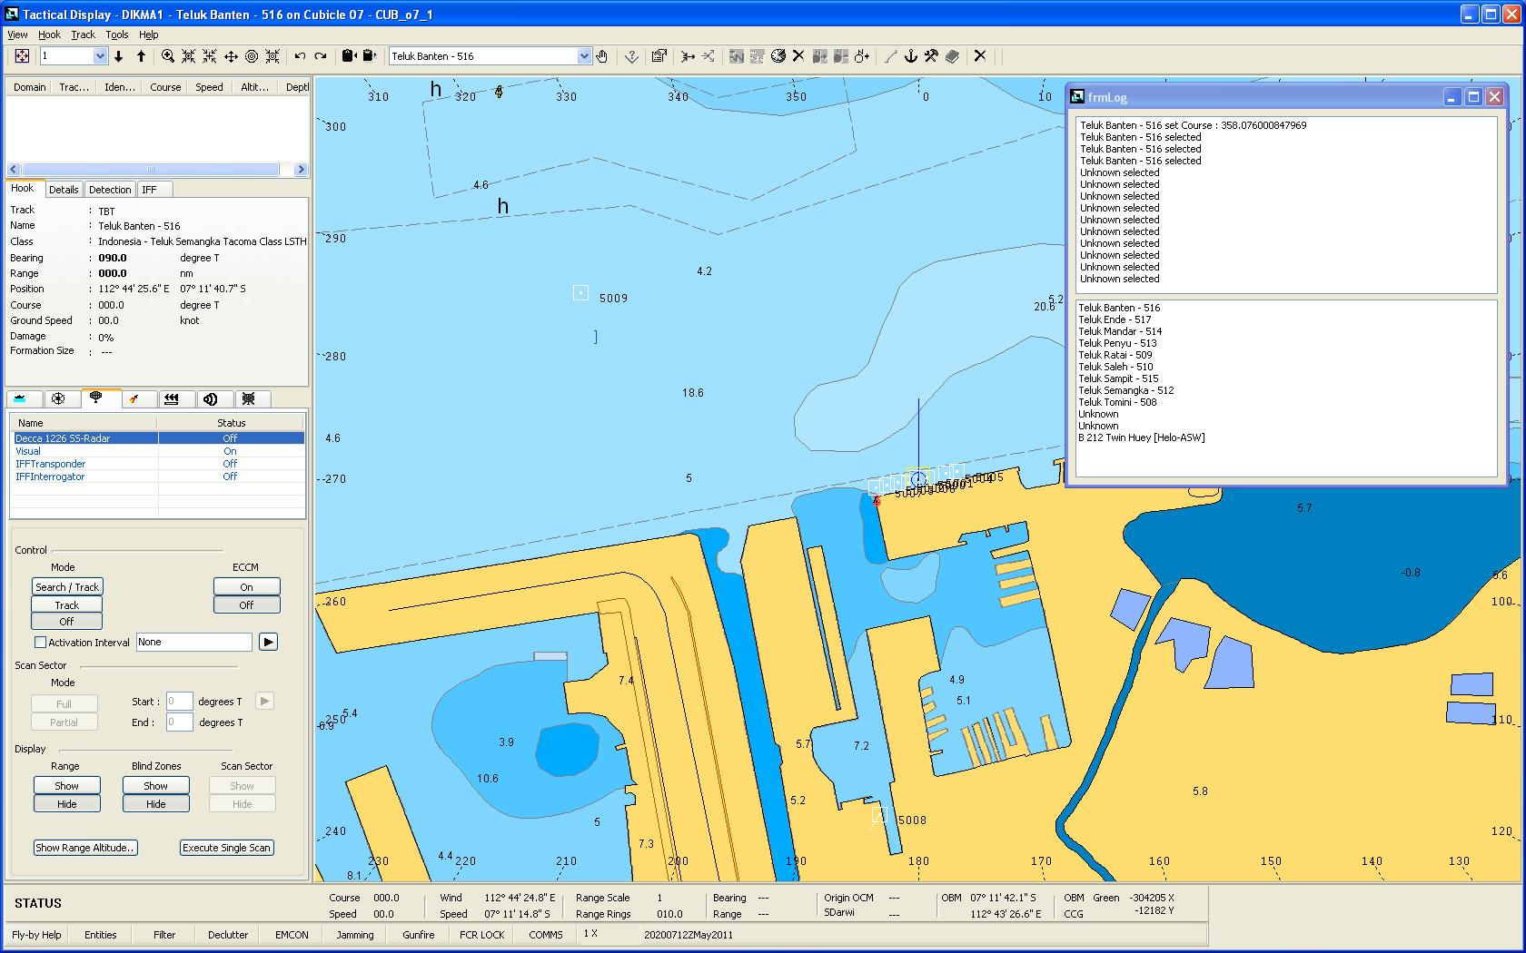
Gambar 4-15. Trainee Tote Display Screen

Intercommunications Systems

Overview
Intercommunication System yang terdapat di TTT digunakan untuk mengatur audio headset, dilengkapi dengan touchscreen display unit untuk berkomunikasi antar cubicle dan instruktur.
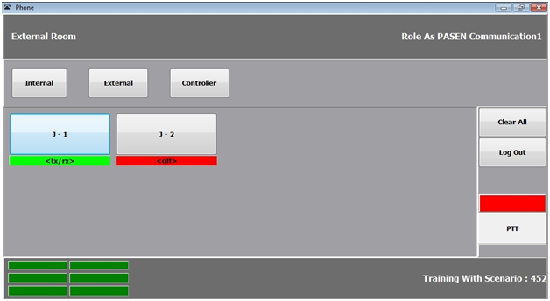
Gambar 4-16 Communication Control Terminal (CCT)
Berikut penjelasan dari tombol yang ada pada CCT:
- LOGIN: setiap siswa harus melakukan log in dan memilih role name dari daftar nama yang disiapkan oleh developer.
- CUBICLE: hanya aktif untuk instruktur, digunakan untuk memilih cubicle siswa yang akan dimasukkan dalam daftar komunikasi.
- INTERNAL: digunakan untuk memilih channel internal.
- EXTERNAL: menyediakan pilihan channel komunikasi radio ke cubicle lain.
- CONTROLLER: (Game Controller) menampilkan daftar instruktur yang dapat dihubungi oleh operator.
Pada aplikasi siswa, layar akan menampilkan halaman LOGIN saat pertama kali diaktifkan. Tekan tombol mode untuk mengakses halaman lainnya.
Pada Instruktur, layar akan menampilkan halaman INTERNAL saat pertama kali diaktifkan. Tekan tombol mode untuk mengakses halaman lainnya.

Channel CCT
Channel untuk masing-masing menu adalah sebagai berikut :
- LOGIN: channel yang tersedia adalah pilihan roles yang telah di-assign di scenario oleh Game Controller.
- CUBICLE: channel yang tersedia adalah pilihan cubicle siswa yang telah masuk dalam daftar komunikasi.
- INTERNAL: channel yang tersedia adalah channel All Call yang digunakan untuk berkomunikasi dengan seluruh personel dalam satu cubicle.
- EXTERNAL: pilihan channel komunikasi radio.
- CONTROLLER: pilihan channel instruktur (Game Controller) yang dapat dihubungi oleh siswa dan operator.
Untuk memilih channel komunikasi, tekan tombol CCT yang sesuai. Untuk menonaktifkan channel, tekan nomer keypad yang sebelumnya telah dipilih.

Channel Status Indicators
Setiap channel memiliki indikator status yang menampilkan kondisi sebagai berikut:
- LOGIN:
- Unlocked : ditampilkan dengan karakter titik kosong, menujukkan bahwa role name belum dipilih oleh siswa.
- Locked : tulisan Login menunjukkan bahwa role name telah dipilih.
- CUBICLE:
- Connected : tulisan Connected menunjukkan bahwa koneksi antara Controller dan suatu cubicle telah dibuat.
- Not Connected : ditampilkan dengan karakter titik kosong.
- INTERNAL: mode ini tidak menggunakan indikator status
- EXTERNAL: saat mode EXTERNAL aktif, dengan menekan tombol pilihan channel, akan membuat channel akan berada dalam mode receive. Jika tombol ditekan dua kali, channel akan berubah ke mode full transmission and reception. Jika tombol ditekan untuk ketiga kalinya, maka channel yang dipilih dibatalkan.
- Receive Only : ditandai dengan simbol <rx>
- Transmit and Receive : ditandai dengan simbol <tx/rx>
- Not Connected : ditampilkan dengan simbol <off>
- CONTROLLER:
- Connected : tulisan Connected menunjukkan bahwa koneksi internal antara CCT dan instruktur telah dibuat.
- Not Connected : ditampilkan dengan karakter titik kosong.
Berikut tampilan action-action button pada channel :
LOGIN | Unlocked | 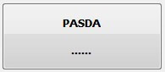
 | Locked | 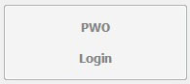
CUBICLE | Connected | 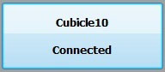
 | Not Connected | 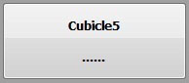
INTERNAL |  | 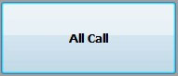
EXTERNAL | Receive Only | 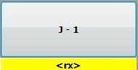
 | Transmit and Receive | 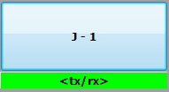
 | Not Connected | 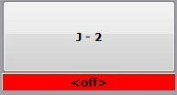
CONTROLLER | Connected | 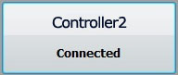
 | Not Connected | 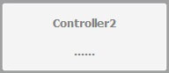

Status Indicators

1
2
4
5
6
7
8
9
3

Gambar 4-17 Status Indicators

CCT juga akan menampilkan indikator status sebagai berikut:
- Role Name : menampilkan login role name.
- Scenario : menampilkan scenario yang sedang dijalankan.
- Transmission Channel : menampilkan status komunikasi
- Connector: menampilkan status koneksi Tablet PC dengan Workstation.
- Session Game : menampilkan status Game (sedang berlangsung/tidak)
- Session Communication : menampilkan status Internal Call (dapat berkomunikasi dengan menu Internall Call)
- Error Maintenance : menampilkan status proses Error Maintenance (dapat dilakukan / tidak)
- Game Server : menampilkan pengaruh jarak dan pergerakan antar unsur terhadap komunikasi.
- Game Console : menampilkan status komunikasi unsur yang sedang bergerak.

Other Functions
- Clear All: tombol ini digunakan untuk menonaktifkan semual channel terpilih dari mode EXTERNAL.
- All Call: Instruktur dapat melakukan Broadcast All Call ke semua siswa dan Instruktur dalam latihan aktif. Dilakukan dengan cara memilih All Call dari halaman ‘INTERNAL mode dan CUBICLE mode’. Fungsi ini dapat dibatalkan dengan memilih channel 1 untuk kedua kalinya.

Basic Operating Controls

View Controls

Full Screen Display
Dengan mode Full Screen , user dapat melihat gambar tactical memenuhi seluruh layar.

Picture Scale
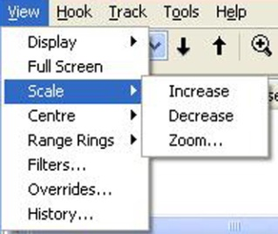, atau pada toolbar
Pada inisiasi awal, gambar tactical diatur dengan skala maximum yaitu sebesar area latihan. User dapat mengubah skalanya menggunakan fungsi zoom-in.
- Increase/Decrease : mempengaruhi pengaturan skala tampilan berdasarkan kenaikan geometris.
- Select Scale : pengaturan skala dapat dipilih dari daftar yang ada di toolbar.
- Zoom : Aktifkan fungsi zoom, maka cursor akan berubah menjadi symbol kaca pembesar. Untuk memilih area zoom, klik kiri mouse dan tahan pada sudur awal kemudian geser ke sudur kedua dan lepas tombol mouse.

Picture Centre
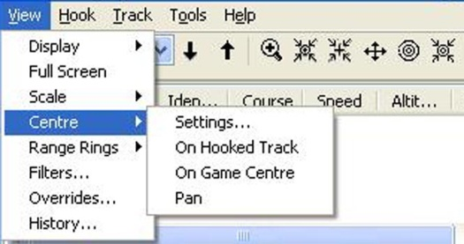
Untuk mengatur titik tengah gambar dapat dilakukan melalui menu Centre yang akan membuka 2 sub-menu yaitu :
- Settings : pilihan ini akan membuka panel seperti pada gambar 4-18 yang menampilkan pilihan Track atau Position.
- On Hooked Track: currently-hooked track akan menjadi titik tengah gambar yang baru.
- On Game Centre: titik tengah gambar akan berubah ke titik yang telah di atur saat pembuatan latihan.
- Pan: titik tengah gambar diubah ke titik baru dengan cara klik kiri pada posisi dimana saja yang diinginkan pada tactical display.

Range Rings
Range ring dapat di letakkan di tengah track manapun atau posisi geograpis dalam area latihan. Window pengendali range rings dapat diakses dibawah menu Settings… yang hampir sama tapilannya dengan window Picture Centre (gambar 4-18).

Picture Filters
Filter gambar tactical dapat diatur sesuai kebutuhan user melalui menu panel picture filter. Untuk setiap kategori terdapat checkbox yang digunakan untuk menampilkan atau menyembunyikan status kategori. Kategori utama yang tersedia yaitu :
- Tracks
- Special Points
- Sonobuoys
- Overlays
- Weapon Engagements
- Cartographic Data
- Display Information
- Track Symbols
- Track Labels
Gambar 4-19. Picture Filters Window

Picture Filter Override
Fitur ini digunakan untuk membuat track tidak nampak pada gambar tactical tanpa memperhatikan filter yang diaplikasikan sebelumnya pada track terpilih. Gambar 4-20 menunjukkan halaman tote yang digunakan untuk mengatur fitur ini, diakses melalui menu View > Overrides…
Gambar 4-20. Picture Filter Override Window

Track History
Gambar tactical dapat menampilkan sejarah dari track yang tidak terlihat dimana track tersebut telah diketahui sebelumnya dan memiliki data posisi yang valid. Window track history (gambar 4-21) dapat diakses melalui menu Track > History. Window ini menampilkan 6 tab dengan domain yang meliputi All, Air, Surface, Sub-surface, Land dan General.
Gambar 4-21. Track History – All Tab

Hooking and Controlling Track

Hooking Tracks
Melakukan hook pada track adalah operasi dasar yang penting dalam penggunaan TTT. Track yang di hook digambarkan dengan kotak putih disekitar track terpilih dan statusnya akan tampil setelah track tersebut berhasil di hook.
Untuk meng-hook sebuah track pada tactical display, posisikan cursor diatas track yang diinginkan dan klik kiri mouse. Hanya diperbolehkan untuk meng-hook satu track pada satu waktu. Dengan meng-hook track lain akan mengakibatkan status indikator hook berpindah ke track yang baru dipilih. Untuk membatalkan hook track terpilih, posisikan cursor diatas track tersebut dan klik kanan mouse.
Jika terdapat 2 atau lebih track yang bertumpuk, gunakan perintah Hook Next dan Hook Previous untuk memilih.

Selecting Tracks for Control
Sebuah platform dapat dikendalikan dengan memilih langsung dari kolom daftar platform. Untuk memilih, klik kiri mouse pada panah yang ada tulisan platform. Daftar platform akan tampil dan klik pada nama platform untuk mengambil alih kendalinya.

